Уважаемые родители!
С 20 апреля по 30 апреля в дошкольном учреждении реализуется тема недели: "Народные культура и традиции".
Для осуществления образовательной деятельности в семье по данной теме рекомендуем:
«Знакомство с народной культурой и традициями»
Уже в младшем дошкольном возрасте необходимо прививать любовь и интерес к традиционной русской культуре, своей Родине и её истории.
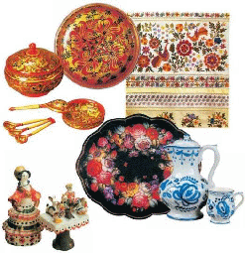
Родителям рекомендуется:
1. Рассказать детям о русских
народных игрушках, рассмотреть их на
иллюстрациях и в натуральном виде.
2. Рассмотреть материал, из которого
сделаны игрушки — глина, дерево, керамика; цвет, форму, величину, части игрушек, рассказать, как в них играют.
3. Побеседовать с детьми о народных промыслах, о том, что игрушки делают народные умельцы.
4. Посетить совместно с детьми выставку декоративно-
прикладного творчества, обратить внимание на красоту
произведений искусства.
5. Побеседовать с детьми о том "Какую одежду носили бабушки наших бабушек"
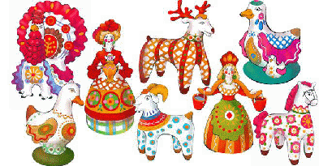
6. Рассказать детям о семейных традициях.

Эти игры помогут закрепить
полученные знания:
«Один – много»
Не одна ложка, а много... (ложек). Не один павлин, а много...
(павлинов). Не один барыня, а много... (барынь). Не один поднос, а много... (подносов). Не одна свистулька, а много... (свистулек) и т.д.
«Скажи ласково»
Свистулька - свистулечка, кукла - куколка, ложка - ложечка,
лошадь – лошадка, игрушка – игрушечка и т. д.
«Из чего сделаны – какие…» (согласование прилагательных с существительными)
Из фарфора – фарфоровые, из керамики – керамические, из резины - резиновые, из пластмассы – пластмассовые, из железа – железные, из дерева – деревянные, из тряпок – тряпичные, из
глины – глиняные, из соломы – соломенные, из бересты –
берестяные.
Отгадать и выучить загадку.
Ростом разные подружки, но похожи друг на дружку.
Все они сидят друг в дружке, но всего одна игрушка.
(Матрешка)
Прочитать «Игрушкины частушки».
Наши руки крендельком, щеки будто яблоки.
С нами издавна знаком весь народ на ярмарке.
Мы игрушки расписные, хохотушки вятские —
Щеголихи слободские, кумушки посадские.
Дымковские барышни всех на свете краше,
А гусары-баловни — кавалеры наши.
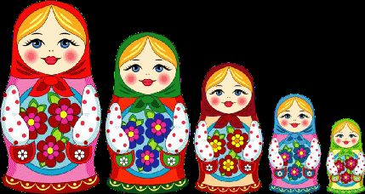

Давайте поиграем в игру «Красивые слова для матрешки».
Матрёшка какая?
Дети называют слова (красивая, нарядная, расписная, веселая, розовощекая, пухленькая, деревянная, красочная, яркая, интересная, загадочная, румяная).Если у кого-то из детей возникли трудности с выбором слова, придите на помощь).
Родитель: Что-то наша Матрёшка тяжелая, может быть, у неё внутри что-нибудь есть? (Родитель трясёт матрёшку). Давайте посмотрим, что там гремит. Матрёшка - матрёшка, откройся немножко!
Родитель открывает большую матрёшку и достаёт ещё матрешек– дети любуются (матрёшек выставляют в ряд).
Родитель: сколько матрёшек стало? (много). А сколько было сначала? (одна).
- Посмотрите, целая семья матрёшек, вот как много куколок спряталось в одной матрёшке. Матрёшка – кукла не простая, а с секретом. В большой матрёшке живут её дочки: мал, мала, меньше. Матрёшка символ семьи. И как в любой семье они живут вместе, любят и заботятся друг о дружке, и если испугаются, прячутся друг в дружке. Давайте посмотрим, во что одеты матрешки.
-Что у них на голове? (платочек)
-Что у них на туловище? (сарафан)
-Чем украшен сарафан? (цветами)
-Посмотрите, дети, все матрёшки разного роста.
-Эта матрёшка какая? – Большая!
-Это матрешка какая? – Маленькая!
Подвижная игра «Большая матрёшка и маленькая матрёшка».
(Родитель показывает большую матрешку - ребята поднимают вверх руки, показывает маленькую - дети приседают.Повторяют 3-4 раза).

Предложите детям нарисовать матрешек.
Материал: игрушки матрешки, иллюстрации, альбомные листы с изображением матрешки, гуашь разных цветов, ватные палочки, баночки с водой, кисточки, салфетки.

А рисовать сегодня мы будем необычным способом, не кистью, а ватными палочками. Я выбрала для своей матрешки цвета - красный и желтый, моя матрёшка получилась очень яркая и нарядная (воспитатель показывает вариант раскрашенной матрешки, проговаривая действия). Сначала мы мочим ватную палочку в баночке с водой, потом набераем ватной палочкой нужную краску. Затем, точками нарисуем горошки на платочке у матрешки. На сарафане узор будем составлять из точек, а листочки к цветочкам нарисуем кисточкой. Родитель показывает варианты, как составлять узор, цветы, листочки, используя приемы примакивания.
